РАЙОННЫЙ ЗАОЧНЫЙ КОНКУРС
МЕТОДИЧЕСКИХ РАЗРАБОТОК УРОКОВ И ВНЕКЛАССНЫХ МЕРОПРИЯТИЙ ПО БДД

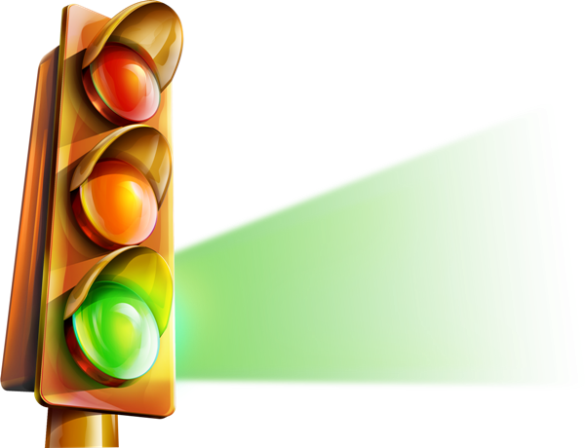

2014-2015 учебный год

Цель: охрана жизни и здоровья учащихся.
Задачи:
- формировать устойчивый познавательный интерес у учащихся к данной теме;
- учить анализировать и правильно оценивать свои поступки и поступки товарищей;
- развивать у ребят координацию, внимание, наблюдательность - качества, необходимые для безопасного поведения на улице;
- воспитывать чувство ответственности у учащихся за личную безопасность, ценностное отношение к своему здоровью и жизни;
- прививать ученикам навыки соблюдения ПДД для снижения детского дорожно-транспортного травматизма.
Форма проведения: Игра.
Демонстративный материал: дорожные знаки, рисунки детей, книги и плакаты по Правилам Дорожного Движения.
Гости мероприятия: родители, инспектор ГИБДД, администрация школы.
Аудитория, для которой будет проводиться мероприятие: учащиеся 2-3 классов
Подготовка к мероприятию: Данное мероприятие требует большой подготовки классов. Только содружество родителей, классных руководителей и учащихся - залог успеха мероприятия.
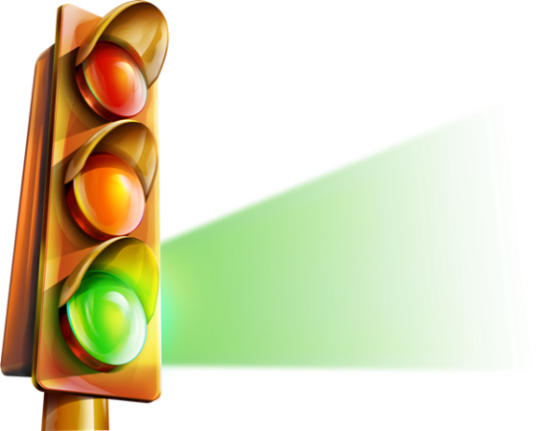
Для оформления необходимо выбрать просторный класс или спортивный зал. Для команд, их будет три, приготовить места, где им будет удобно работать, это могут быть парты или заранее приготовленные рабочие поверхности в форме мольбертов с магнитной доской. Каждый класс заранее получает задания:
- Информационные плакаты, по одному от класса, призывающие
соблюдать правила Дорожного Движения.
- Рисунки – 5 от каждого класса.
- Макеты дорожных знаков для оформления.
(размер оговорить заранее, с родителями, классными руководителями)
- Конкурс поделок, на заданную тематику.
(по желанию, заранее продумать место, где их расставить, чтобы все желающие смогли их посмотреть)
- Надувные шары трех цветов: красный, желтый, зелёный.
Участвуют три команды по 5 человек от класса. Каждая команда готовит:
1.Название
2. Девиз.
3. Эмблему.
4. Приветствие команде.
5. Приветствие жюри.
6. Постановку сказки на страничку из книги знаний по знакам Дорожного Движения.
Учащиеся 4 класса, готовят книгу знаний (обложка и три страницы), каждую страничку которой будут защищать команды.
1 страница – предупреждающие знаки.
2 страница – запрещающие знаки.
3 страница – знаки сервиса.
Табличку « ЖЮРИ»
Негазированную воду для жюри, одноразовые стаканчики.
Организаторы конкурса продумывают награждения для участников,
памятные подарки.

Ход мероприятия
Ведущий: Здравствуйте, ребята, гости нашего праздника. Сегодня у нас не просто праздник. Мы с вами повторим Правила Дорожного Движения. Очень большое внимание в нашей стране уделяют изучению Правил Дорожного Движения. Как вы думаете почему? (ответы учащихся). Каждый день в дорожно-транспортных происшествиях погибают не только взрослые, но и дети. Сегодня мы в игровой форме повторим знаки, которые необходимо знать не только водителям, но и пешеходам.
Представление жюри.
Уважаемым членам жюри предстоит нелёгкая задача, выбрать лучших знатоков правил Дорожного Движения. Мы начинаем нашу игру. Прошу команды занять свои места.
1 конкурс « ДАВАЙТЕ ПОЗНАКОМИМСЯ»
Каждой команде необходимо представиться - название команды, девиз, эмблема, приветствие жюри, приветствие команде. В этом конкурсе команда может заработать - 5 баллов. Команды, которые не смогли придумать названия, эмблему и девиз могут выбрать из предложенного списка (приложение № 2)
Оценивание конкурса членами жюри. Выставление оценок на табло
(приложение № 1)
Комментирование членами жюри наиболее понравившихся моментов. Подведение итогов первого конкурса.
А мы продолжаем игру. И следующий конкурс позволит выявить, умение ориентироваться на дороге.
2 конкурс « ИНТЕЛЛЕКТУАЛЬНЫЙ»
Каждая команда получает лист. На листе 5 ситуаций.
Вам необходимо выбрать правильные ответы.

Оценивание конкурса членами жюри.
Выставление оценок на табло (приложение № 1).
Комментирование членами жюри наиболее понравившихся моментов.
Подведение итогов второго конкурса.
3 конкурс « КНИГА ЗНАТОКОВ ДОРОЖНОГО ДВИЖЕНИЯ»
Каждая команда покажет своё театрализованное представление на тему «Дорожные знаки».
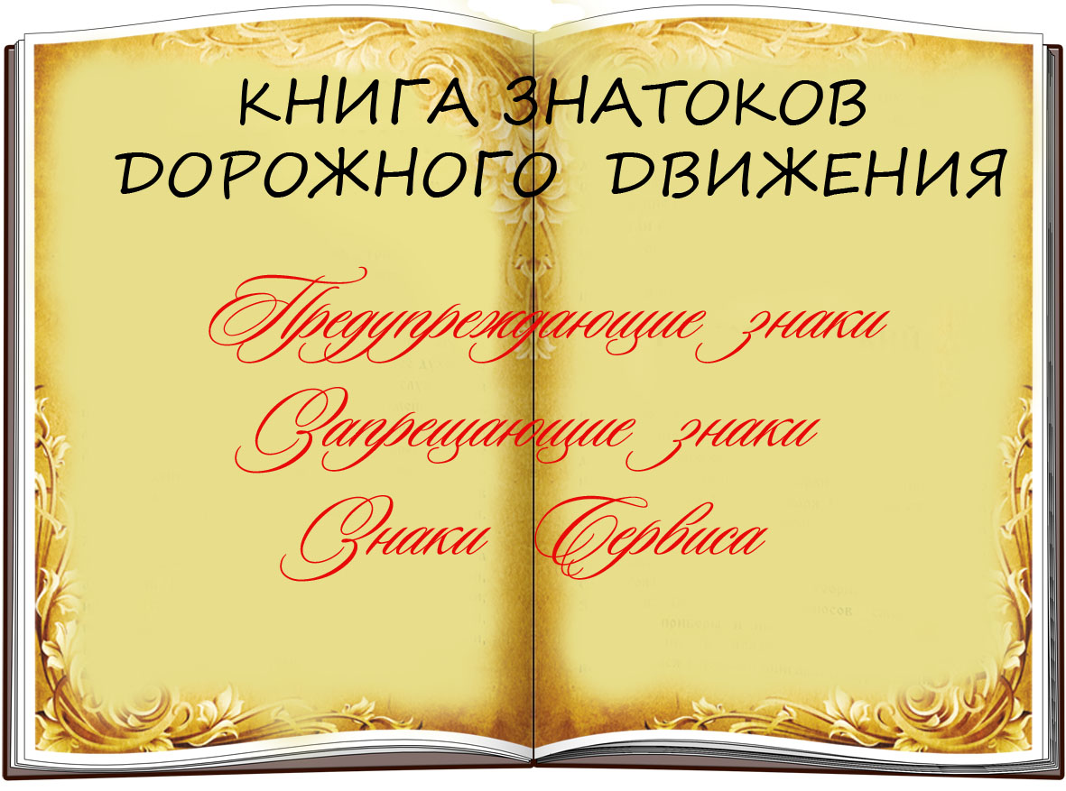
Оценивание конкурса членами жюри. Выставление оценок на табло
(приложение № 1)
Комментирование членами жюри наиболее понравившихся моментов.
Подведение итогов третьего конкурса.
А мы продолжаем игру.

4 конкурс « ШИФРОВАЛЬЩИКИ»
Каждая команда должна заполнить кроссворд быстро и правильно. Побеждает команда, которая это сделает быстрее.

Пока команды выполняют задания, мы с вами поиграем. Игра со зрителями.

ИГРА
«Это я, это я, это все мои друзья»

Кто из вас идет вперед
Только там, где переход?

Кто из вас, идя, домой
Держит путь по мостовой?

Кто летит вперед так скоро,
Что не видит светофора?

Кто, автобус ожидая,
Прыгает и всех толкает?

Кто из вас так любит спорт,
Что цепляется за борт?

Кто же правила все знает,
И всегда их выполняет?

Оценивание конкурса членами жюри.
Выставление оценок на табло (приложение № 1).
Комментирование членами жюри наиболее понравившихся моментов.
Подведение итогов четвёртого конкурса.

Уважаемые родители, мы вместе с ребятами приготовили подарки и для вас. Примите от нас на память методические рекомендации по безопасности Дорожного Движения.
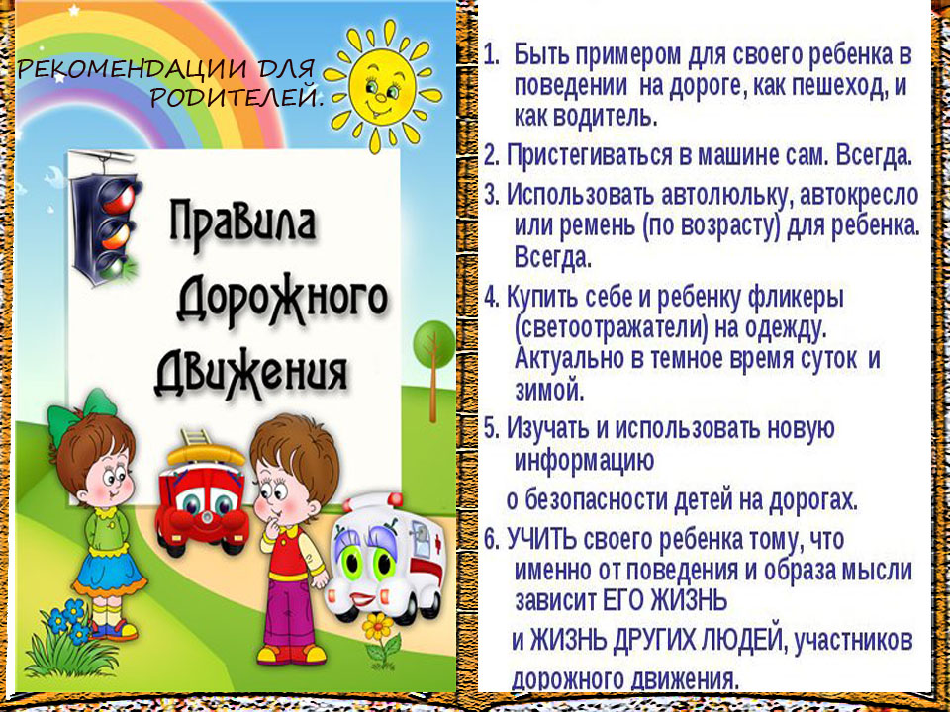

Уважаемые ребята, гости, вот и подошло наше мероприятие к концу.
Остались только приятные моменты. Это награждение.
Слово для награждения предоставляется инспектору ГИБДД.

Награждение.
Команда-победитель получает памятные медали.
Вручение памятных подарков игрокам каждой команды.
Вручение грамот лучшим игрокам из команд
(приложение № 3)

Мы надеемся: теперь вы будете более внимательными на дороге.

Приложение 1
Доска для записи очков каждой команды

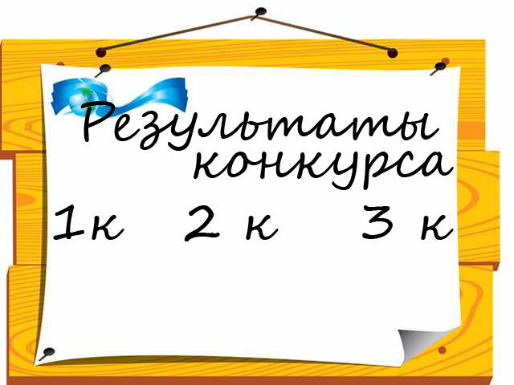

Приложение 2.
Команды, которые не смогли придумать названия, эмблему и девиз могут выбрать из предложенного списка.

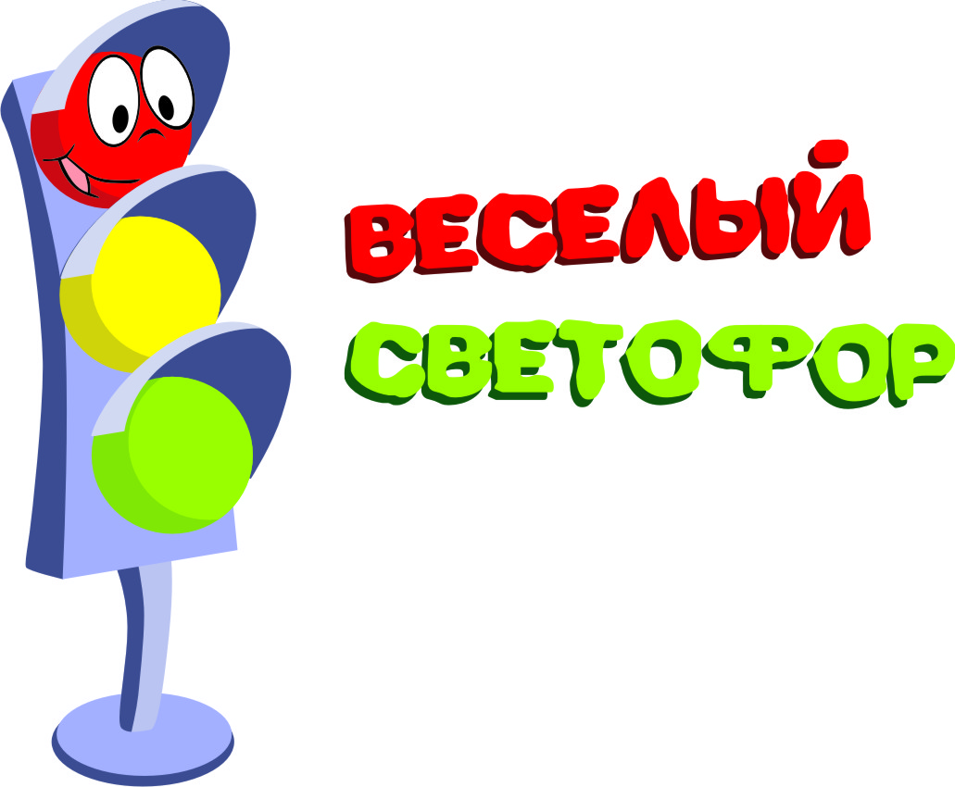
ДЕВИЗ:« К Вам пришел я с предложением:
НЕ НАРУШАЙТЕ ПРАВИЛА ДОРОЖНОГО ДВИЖЕНИЯ!»

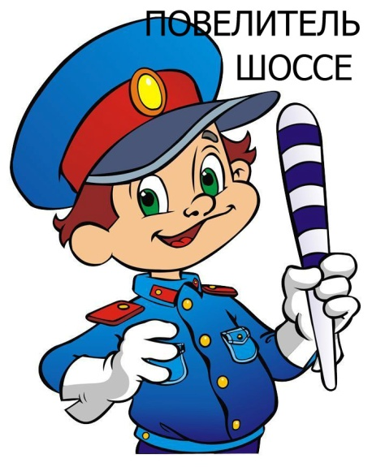
ДЕВИЗ: « Дорожный знак – тебе не враг!»

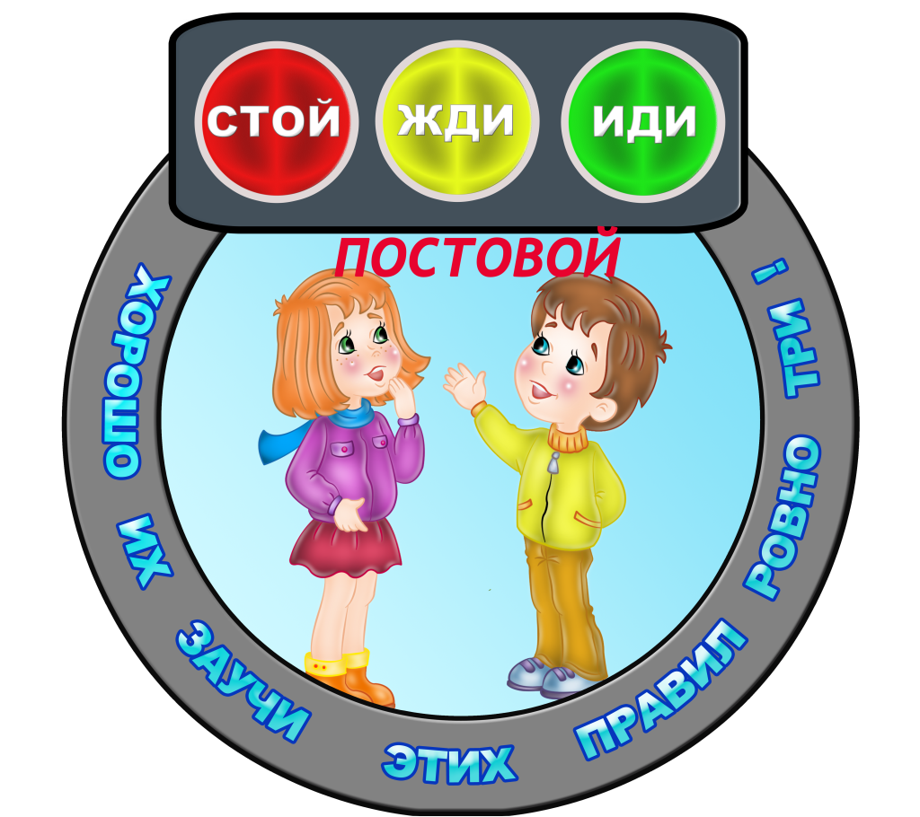

ДЕВИЗ: « Азбуку дорожную, знать каждому положено»

Приложение 3.

